 | Club Canin d’Education et de Recherche Utilitaire  Mairie - 24360 Varaignes  05 45 25 05 46 – 06 78 67 41 18  http://amicale-canine -du-boulou.fr  Association régie par la loi de 1901  Club affilié à l’Association Canine de la Dordogne  Agrée par la Société Centrale Canine sous le N° 4099

Epreuves de Recherche Utilitaire de l’Amicale Canine du Boulou
des 23 et 24 novembre 2019, jugée par Monsieur Bernard Pottin

Varaignes le 05 octobre 2019

Chers amis cynophiles.

Suite à votre demande, nous avons le plaisir de vous confirmer que nous pourrons vous recevoir durant nos prochaines épreuves de RU qui se dérouleront les 23 et 24 novembre prochains.

Veuillez nous confirmer votre venue car, malheureusement, il y a comme dans toute épreuve de RU une longue liste d’équipes non retenues.

Comme chaque année ce sera la salle des fêtes communale, située au centre du bourg de Varaignes (24340) qui nous servira de PC durant ce WE.

Horaires et Lieux : (tous au PC)
vendredi 13 octobre 18h30 : réception des postulants
20h00 : repas du vendredi soir.

samedi 14 octobre 06h00 : ouverture du PC et service des petits déjeuners
06h20 : tirage au sort des pistes du samedi matin
06h45 : départ sur les pistes
07h15 : début de la lecture de la S1.

PC:
Le PC est au centre du village qui dispose d’un vaste espace pour recevoir véhicules et camping-cars.

Hébergements :
Cette année nous ne pouvons pas vous proposer les hébergements habituels dans le centre de vacances de la commune. Vous trouverez donc ci-dessous la liste des possibilités d’hébergement dans les environs de Varaignes.

dans Varaignes L’étang des Mirandes, Varaignes, 3 gîtes 05 53 56 57 24
à 3 km Soudat Chez Phil et Cathy, Soudat (24360) 2 chambres d’hôtes 05 53 60 51 06
à 4 km Javerlhac Forgeneuve, Javerlhac (24300), 3 chambres d’hôtes 06 12 47 84 54
à 4 km Javerlhac Chez Domi, Jardin du Bourg, Javerlhac (24300) 2 chambres d’hôtes 09 50 90 20 11
à 5 km Souffrignac Les Roffies, Souffrignac (16380), 3 chambres d’hôtes 05 45 66 41 08
à 5 km Feuillade St Alfonso’s, Feuillade (16380), 3 chambres d’hôtes 06 12 47 84 54
à 10 km Bussière-Badil Les Gîtes du Tartou, Bussières-Badil (24360), 7 gîtes 05 53 56 49 06

Fonctionnement sur les epreuves :
A votre arrivée, il vous sera demandé le carnet de travail du chien ainsi que sa licence 2019 et éventuellement la licence du conducteur. En échange vous sera remis le programme détaillé de nos épreuves.

Les lieux de pistes sont par demi-journée et nous ne revenons au PC qu'au moment des repas.

Pour les suiveurs : un minibus sera à votre disposition pour assurer votre transport de piste en piste. S’il n’est pas gênant que vous suivez le convoi avec votre véhicule, il faut savoir que nous ne revenons jamais de l’arrivée d’une lecture de piste à son départ. Vous devrez donc prendre en compte ce principe si vous souhaitez suivre les épreuves avec votre véhicule.

Dans l’attente du plaisir de vous recevoir, recevez toutes nos amitiés

Guy Roger pour le Comité de l’Amicale Canine du Boulou.

Ci-dessous une carte pour vous permettre de nous rejoindre facilement. Une fois dans la commune de Varaignes, vous ne pouvez pas rater le PC qui est au centre du village, en contrebas du château médiéval.

En cas de besoin :
Téléphone de Guy mobile 06 78 67 41 18 fixe 05 45 25 05 46
Alice mobile 06 42 17 26 05
Suzanne mobile 06 89 43 41 58
Bernard mobile 06 30 18 07 91

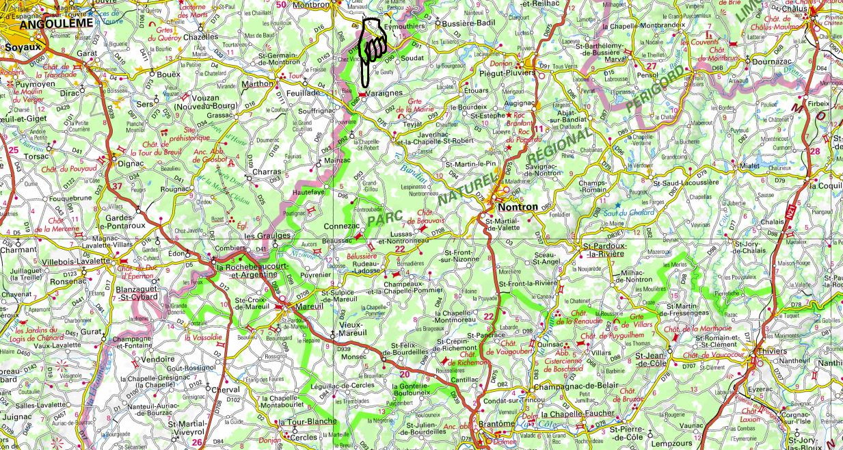
Bonjour Karine et Philippe

En ce qui concerne nos épreuves des 23 et 24 novembre prochain, il est donc convenu.

Nous avons trouvé un gite pour 2 nuits à 72 euros dans la commune de Varaignes. C’est le gite « cascade »

Pour les repas en tant que visiteur les repas sont à 18 euros ce qui fait que si vous arrivez le vendredi soir et repartez le dimanche après midi il faut compter 8 repas à 18€ soit 144€ + 72€ = 216€

L’amicale vous offre les petits dejeuners

Il reste évident que cela peut vous paraitre cher, mais nous en avions déjà parlé, une épreuve de RU c’est un minimum de 400€ puisque de fait il faut, et c’est cela partout, arriver le vendredi soir pour ne repartir que le dimanche soir.

Le côut élévé d’une épreuve vient de sa complexité à l’organisation:

- Tous les juges de RU sont loin et donc au minimum c’est 400 euros de frais de juge
- Il y a peu de postulants 12/13 maximum et donc peut d’entrée d’engagement (18€)
- Au moins 6 à 8 bénévoles qu’il faut nourrir et loger pour certains
- Louer un véhiculepour transporter les suiveurs
- Le cadeau du juge
- Etc… etc…

Et donc si nous ne voulons pas trop y laisser de plumes…. Il faut essayer de rentabiliser tout cela. En principe et jusqu'à ce jour toutes nos épreuves ont été déficitaires.

D’un autre coté la finalité d’un club est que nos membres puissent trouver des places en épreuves. Par exemple cette année 48 demandes pour 12 pistes…. et l’organisation d’une épreuve est un précieux sésame pour que, le jour où cela se présente, nous puissions être reçu à notre tour dans un club organisateur.

Voila le principe de fonctionnement des épreuves de RU qui fait que hélas c’est une activité pas très nom marché.

Bon entrainement avec Pakari et à bientôt de vous revoir

Guy

